Aby uzyskać informację o tym, jakie dana zmienna przyjmowała wartości w badanej populacji posługujemy się procedurą OPISU STATYSTYCZNEGO.
Procedurę tą głównie stosujemy chcąc opisać badaną populację / zmienne w zakresie zmiennych ilorazowych i interwałowych.

Czynimy to w następujący sposób:  - wybieramy z paska poleceń spss „Analizę”,  - następnie klikamy „Opis statystyczny,”  - a później „Statystyki opisowe”. | 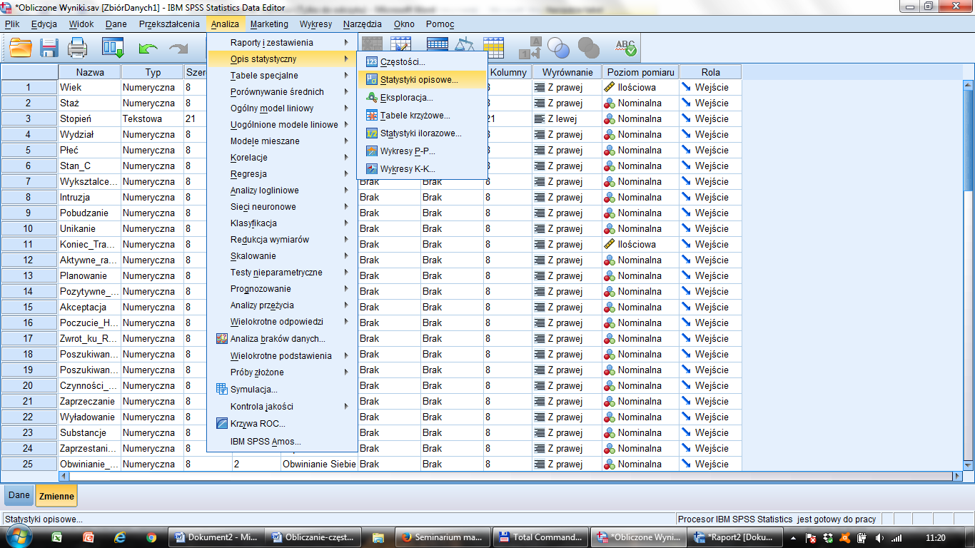

Pojawia się następujące okno do którego przenosimy interesujące nas zmienne.  I klikamy przycisk „OK.”  Na obrazku pokazany jest „wiek”. | 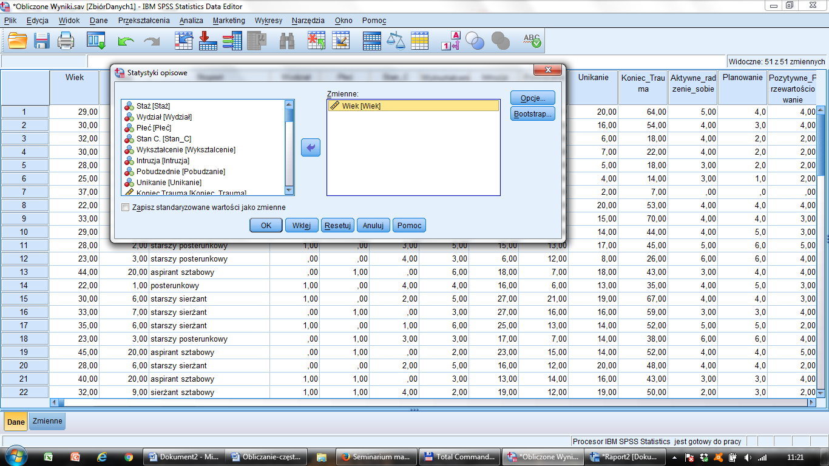

Raport ma następująca postać.  Interesują nas głównie informacje zawarte w wszystkich kolumnach | N Minimum Maksimum Średnia Odchylenie standardowe  Wiek 60 21,00 48,00 33,4667 7,10566  60

Z raportu wiemy, że w badaniu wzięło udział:
- 60 osób,
- Pomiędzy 21 a 48 rokiem życia,
- Średni wiek badanych wynosił 33,47 lat,
- Odchylenie standardowe wynosiło 7,11 lat.

